ФОРМАТ «ВОПРОС-ОТВЕТ»
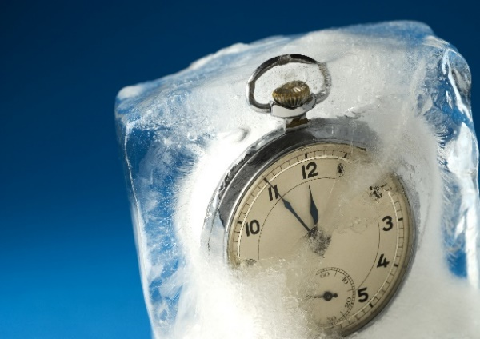
ВОПРОС: Слышал, что сейчас, в течение какого-то времени можно отказаться от договоров добровольного страхования (КАСКО, страхование жизни, страхование имущества и т.п.), заключенных для обеспечения обязательств заемщика по потребительским кредитам. Так ли это?

ОТВЕТ: Да, это действительно так. Данный период в страховании принято называть «периодом охлаждения», в течение которого можно отказаться от страхового продукта, расторгнуть договор страхования и вернуть уплаченную страховую премию.
В соответствии с ч.11 п. 11 Федерального закона от 21.12.2013 г. №353-ФЗ «О потребительском кредите (займе)» в случае отказа заемщика, являющегося страхователем по договору добровольного страхования, заключенному в целях обеспечения исполнения обязательств заемщика по договору потребительского кредита (займа), от такого договора добровольного страхования в течение 30 календарных дней со дня его заключения страховщик обязан возвратить заемщику уплаченную страховую премию в полном объеме в срок, не превышающий 7 рабочих дней со дня получения письменного заявления заемщика об отказе от договора добровольного страхования. Положения настоящей части применяются только при отсутствии событий, имеющих признаки страхового случая.

